Dokumentation LightsOut

3ahit | 17.11.2016

Hasenberger|Mazzolini|Reichmann|seemann

2016

Inhalt

Die Aufgabenstellung 0

Spielprinzip Lights Out 0

Team 0

Aufgabenverteilung 0

UML 0

Klassen 0

GUI/View 0

Ereignissteuerung/Controller 0

Model 0

GUI 0

## Die Aufgabenstellung

Das Spiel „Lights Out“ soll im Team programmiert und getestet werden. Die ganze Aufgabe muss über Github verwaltet werden und dokumentiert werden.

## Spielprinzip Lights Out

Das Spielfeld besteht aus 25 Leuchtfeldern die in 5 Reihen und 5 Spalten aufgeteilt sind. Zu Beginn des Spiels leuchten manche Felder gelb und manche sind schwarz. Der Spieler kann durch klicken die Felder aus oder einschalten. Bei einem Klick werden die benachbarten Felder und das geklickte Feld invertiert. Das heißt leuchtende Felder werden schwarz und schwarze Felder werden eingeschalten. Ziel ist , wie der Name schon sagt, alle Felder auszuschalten. Am Ende müssen alle Felder schwarz sein. Aber Achtung: Die Zeit wie lange der Spieler gebraucht hat wird auch gestoppt.

## Team

Folgende Personen sind Teammitglieder:

* Alexander Hasenberger
* Paul Mazzolini
* Adrian Reichmann
* Manuel Seemann

## Aufgabenverteilung

Die Aufgaben wurden folgendermaßen verteilt:

Hasenberger: Model, Dokumentation  
Mazzolini: View, Controller , Model  
Reichmann: Dokumentation , Controller , Model , View  
Seemann: Github (Abgabe), Model, View

## UML



## Klassen

## GUI/View

Die GUI (Graphical User Interface) dient zur Ausgabe des Spiels.

Folgende Attribute wurden in der View verwendet.

/**

* Attribute

*/

**private** Controller c; //Der Controller

**private** Model m; //Das Model

**private** ArrayList<JButton> buttons; //ArrayList mit den Buttons

**private** JButton restart; //Button zum restarten des Spiels

**private** JButton exit; //Button zum schließen des Spiels

**private** **int** anzahlSchwarz; //Anzahl der schwarzen/licht aus Felder

**private** **int** anzahlGelb; //Anzahl der gelben/licht an Felder

Der Konstruktor sieht wie folgend aus:

/**

* Konstruktor

*

* **@param** m das Model

* **@param** c der Controller

*/

**public** View(Model m, Controller c){

**this**.m = m;

**this**.c = c;

**this**.restart = **new** JButton("Restart");

**this**.exit = **new** JButton("Exit");

**this**.buttons = **new** ArrayList<JButton>();

**for** (**int** i = 0; i < 25; i++) {

**this**.buttons.add(**new** JButton(i+""));

**this**.buttons.get(i).setFont(**new** Font("Arial", Font.***PLAIN***, 0));

}

JPanel b = **new** JPanel();

b.setLayout(**new** GridLayout(0, 5));

Iterator<JButton> iter = buttons.iterator();

**while**(iter.hasNext()){

b.add(iter.next());

}

JPanel s = **new** JPanel();

s.add(**this**.restart);

s.add(**this**.exit);

**this**.setTitle("Light Out Game");

**this**.setSize(500, 500);

**this**.setDefaultCloseOperation(JFrame.***EXIT_ON_CLOSE***);

**this**.setLayout(**new** BorderLayout());

**this**.add(**new** JLabel("Light Out Game"), BorderLayout.***NORTH***);

**this**.add(b, BorderLayout.***CENTER***);

**this**.add(s, BorderLayout.***SOUTH***);

//Adden zum ActionListener

Iterator<JButton> i = buttons.iterator();

**while**(i.hasNext()){

i.next().addActionListener(**this**.c);

}

restart.addActionListener(**this**.c);

exit.addActionListener(**this**.c);

**this**.setVisible(**true**);

}

Um das Spiel jederzeit lösbar zu machen werden jedes Mal beim Start des Programms zuerst alle Buttons, auf schwarz gesetzt und dann eine zufällige Anzahl auf hell gesetzt. Dies wird mittels der Methode start() gelöst.

/**

* start Methode, weißt den Buttons Farben zu, Zufällige Anzahl an gelben/leuchteten Buttons, die restlichen schwarz

* Wird zu Begin des Programmes aufgerufen

*/

**public** **void** start(){

//Alle Buttons bekommen zunächst die Farbe schwarz

**for** (**int** i = 0; i < 25; i++) {

**this**.buttons.get(i).setBackground(Color.***black***);

}

//Zufällige Buttons bekommen die Farbe gelb

**int** za = **this**.m.getZufallszahl();//Zufallsanzahl der Elemente, die gelb werden

LinkedList gelbe = **new** LinkedList(); //Enthält die Gelben, zur späteren Zuweisung der Anzahl

**for**(**int** i=0; i < za; i++){

**int** zz = **this**.m.getZufallszahl(); //Zufallszahl welches Element gelb wird

**if**(!gelbe.contains(zz)){

gelbe.add(zz);

**this**.buttons.get(zz).setBackground(Color.***yellow***);

}

}

**this**.anzahlGelb = gelbe.size();

**this**.anzahlSchwarz = **this**.buttons.size()-**this**.anzahlGelb;

}

## Ereignissteuerung/Controller

Der Controller dient, dazu bei z.B.: einem Klick auf einen Button eine Methode aus dem Model aufzurufen.  
Folgende Attribute wurden im Controller verwendet.

/**

* Attribute

*/

**private** Model m; //Das Model

**private** View v; //Die View

Der Konstruktor sieht wie folgend aus:

/**

* Konstruktor

*/

**public** Controller(){

**this**.m = **new** Model();

**this**.v = **new** View(**this**.m, **this**);

**this**.v.start();

}

Die Methode actionPerformed(ActionEvent e) ruft bei Klicks auf Buttons Methoden aus dem Model auf. Diese Methode reagiert bei Klick auf den Button „restart“ indem sie ein neues Fenster erstellt. Bei Klick auf „exit“ schließt diese Methode das Programm. Wenn einer der Leuchtbuttons gedrückt wird ändert diese Methode die Farbe des Buttons, aktualisiert den Counter mit der Anzahl der schwarzen Buttons, und gibt im Fall des Spielendes eine Nachricht aus und startet das Spiel dann von neu.

/**

* Verwaltet die Ereignisse bei z.B. Klicks auf Interaktionselemente in der View/Fenster (Ereignissteuerung)

*

* **@param** e Referenz auf das ActionEvent-Objekt

*/

@Override

**public** **void** actionPerformed(ActionEvent e) {

//Wenn restart Button gedrückt wurde

**if**(**this**.v.istDasRestart(e.getSource()) == **true**){

**this**.v.setVisible(**false**);

**this**.v = **new** View(**this**.m, **this**);

**this**.v.start();

}

//Wenn exit Button gedrückt wurde

**if**(**this**.v.istDasExit(e.getSource()) == **true**){

System.*exit*(0);

}

//Wenn einer der Buttons des Spiels gedrückt wurde

**if**(**this**.v.istDasButton(e.getSource()) == **true**){

JButton test = (JButton) e.getSource();

**this**.v.farbenAnpassen(**this**.m.aendern(Integer.*parseInt*(test.getText())));

**if**(**this**.m.spielende(**this**.v.getAnzahlSchwarz())){

JOptionPane.*showMessageDialog*(**null**, "Spielende! Sie haben gewonnen! " + "Sie brauchten: " +**this**.m.getSpieldauer() + "Sekunden.");

**this**.v.setVisible(**false**);

**this**.v = **new** View(**this**.m, **this**);

**this**.v.start();

}

}

}

## Model

Das Model bietet die Funktionalität welche das Programm benötigt. Die Methoden aus dem Model werden im Controller aufgerufen.

Folgende Attribute wurden im Controller verwendet.

/**

* Attribute

*/

**private** **int** startZeit;

**private** **int** endZeit;

Der Konstruktor sieht aus wie folgt:

/**

* Konstruktor

*/

**public** Model(){

**this**.startZeit = 0;

**this**.endZeit = 0;

}  
Die Methode spielende(int anzahldunkel) überprüft, ob die Anzahl an dunklen Lichtern gleich der Anzahl aller vorhandener Lichter ist. Wenn dies der Fall ist, dann wird true zurückgegeben und das Spiel ist zu ende.

/**

* Diese Methode prüft, ob alle Lichter aus sind und das Spielende erreicht ist.

* **@param** anzdunkel ist die Anzahl an dunklen Lichtern

* **@return** <code>true</code> wenn das Spielende erreicht wurde

* <code>false</code> andernfalls

*/

**public** **boolean** spielende(**int** anzahldunkel){

**if**(anzahldunkel == 25){

**return** **true**;

} **else** {

**return** **false**;

}

}

Des Weiteren überprüft die Methode aendern(int nummer) welcher Button gedrückt wurde und gibt somit die Buttons zurück, welche ebenfalls farblich geändert werden müssen.

/**

* Die Methode aendern überprüft das value des geklickten Feldes und return dann die zu ändernden Felder.

* **@param** nummer

* **@return** ArrayList <Integer> Die zu ändernen Farben

*/

**public** ArrayList <Integer> aendern (**int** nummer){

ArrayList <Integer> rueckgabe = **new** ArrayList <Integer>();

//Hauptfeld mitte

**if**(nummer >=6 && nummer <=8 || nummer >=11 && nummer <=13 || nummer >=16 && nummer <=18){

rueckgabe.add(nummer -5);

rueckgabe.add(nummer +5);

rueckgabe.add(nummer -1);

rueckgabe.add(nummer +1);

rueckgabe.add(nummer);

}

//Linker Rand

**if**(nummer == 5|| nummer == 10 || nummer == 15){

rueckgabe.add(nummer -5);

rueckgabe.add(nummer +5);

rueckgabe.add(nummer +1);

rueckgabe.add(nummer);

}

//Oberer Rand

**if**(nummer >= 1 && nummer <= 3){

rueckgabe.add(nummer +5);

rueckgabe.add(nummer -1);

rueckgabe.add(nummer +1);

rueckgabe.add(nummer);

}

//Rechter Rand

**if**(nummer == 9|| nummer == 14 || nummer == 19){

rueckgabe.add(nummer -5);

rueckgabe.add(nummer +5);

rueckgabe.add(nummer -1);

rueckgabe.add(nummer);

}

//Unterer Rand

**if**(nummer >= 21 && nummer <= 23){

rueckgabe.add(nummer -5);

rueckgabe.add(nummer -1);

rueckgabe.add(nummer +1);

rueckgabe.add(nummer);

}

//Ecke links oben

**if**(nummer == 0){

rueckgabe.add(nummer +5);

rueckgabe.add(nummer +1);

rueckgabe.add(nummer);

}

//Ecke rechts oben

**if**(nummer == 4){

rueckgabe.add(nummer +5);

rueckgabe.add(nummer -1);

rueckgabe.add(nummer);

}

//Ecke rechts unten

**if**(nummer == 24){

rueckgabe.add(nummer -5);

rueckgabe.add(nummer -1);

rueckgabe.add(nummer);

}

//Ecke links unten

**if**(nummer == 20){

rueckgabe.add(nummer -5);

rueckgabe.add(nummer +1);

rueckgabe.add(nummer);

}

**return** rueckgabe;

}

Die Methode setStartzeit() setzt die Startzeit des Zeitcounters.

/**

* Setzt die Startzeit des Spiels / der Runde im Spiel

*

*/

**public** **void** setStartZeit(){

**this**.startZeit = (**int**)(System.*currentTimeMillis*());

}

Die Methode getSpieldauer() liefert die Spieldauer zurück.

/**

* Berechnet die Endzeit und zieht davon die Startzeit ab

*

* **@return** Die Laufzeit in Sekunden umgerechnet

*/

**public** **int** getSpieldauer(){

**this**.endZeit = (**int**)(System.*currentTimeMillis*());

**return** (**int**)((**this**.endZeit-**this**.startZeit))/1000;

}

## GUI

Die GUI wurde möglichst simpel und effizient designed. Die einzelnen Leuchtfelder haben wir durch Buttons die ihren Background ändern realisiert. Am Ende des Spiels wird eine simple Meldung ausgegeben.

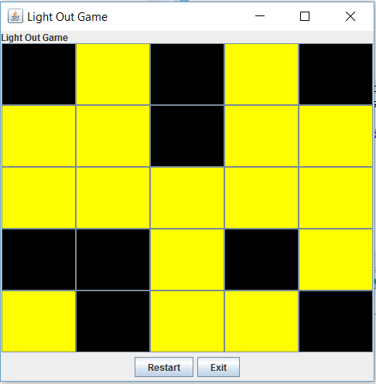

Abb.1.0:“Zu Start des Programm“

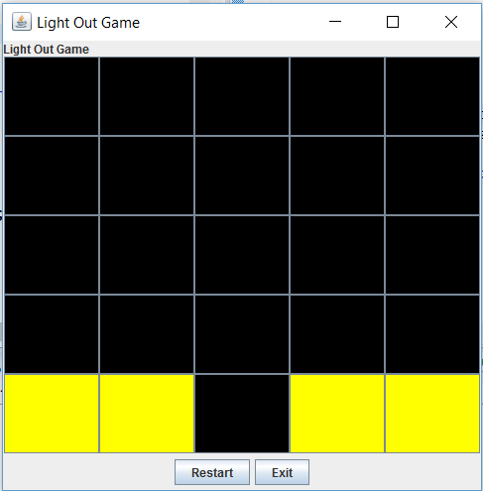

Abb.1.1:“Nach ein paar Klicks“

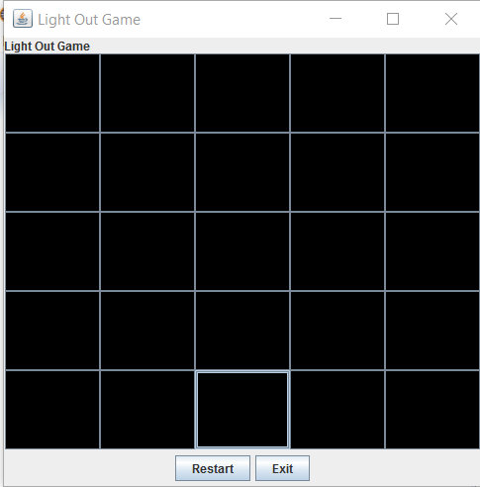

Abb.1.2:“So sieht das Feld zu Spielende aus“

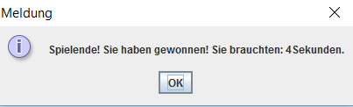

Abb.1.3:“Meldung wenn alle Lichter aus sind“